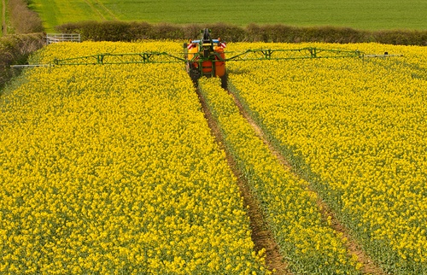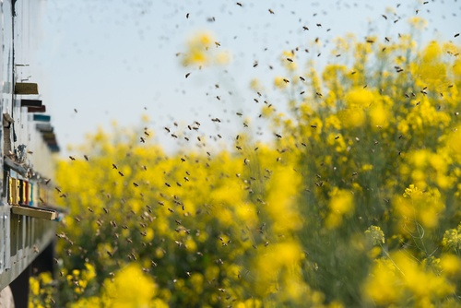
Осторожно - рапс!
Производство семян рапса за 10 последних лет выросло более чем в 8 раз. Соответственно, выросли и посевные площади под этой культурой. Как это отразится на нашем пчеловодстве?
Интерес в мире к рапсу (Brássica nápus, однолетнее растение семейства капустных) стремительно растет. По прогнозам исследователей Oil World (Германия), мировое производство рапса в 2013/2014 маркетинговом году (МГ, июль - июнь) составило 67,72 млн. тонн. Это на 3,8 млн. тонн больше, чем в 2012/2013 МГ. В тройке лидеров останутся Европейский Союз - 21,0 млн. тонн; Канада - 16,5 млн. тонн и Китай - 11,8 млн. тонн. На мировой рынок может быть поставлено 13,6 млн. тонн рапса.
Повышенный интерес к рапсу объясняется рядом экономических, агротехнических и других факторов. В условиях высоких мировых цен на нефть рапсовое масло все более широко используется для производства биодизеля – альтернативного топлива или «зеленого бензина» для автомобилей, железнодорожных локомотивов и самолетов, отопления жилых помещений и коммерческих зданий. Главным потребителем биодизеля в чистом виде и в смеси с нефтепродуктами является Европейский Союз. Рапсовое масло используется также в пищевой, металлургической, мыловаренной, кожевенной, текстильной и другой промышленности. Оставшийся после отжима масла жмых идет на изготовление белкового корма для скота. Рапс считается эффективным сидератом, оставляющим после себя в почве столько же органики, сколько и клевер. Его относят к категории «санитара полей», поскольку он подавляет гнилостные бактерии в почве. Рапс также является ценным медоносом.
В посевах рапса в Белоруссии преобладают яровые сорта. Ими засевается около 80% отведенных под эту культуру площадей . Озимые сорта, отличающиеся более высокой урожайностью и высоким содержанием масла в семенах (до 50%). В ряде регионов в зимний период он вымерзает. По данным российских экспертов в 2012 году было зарегистрировано 78 сортов озимого и 82 вида ярового рапса. Селекцией рапса занимаются около восьми институтов Россельхозакадемии. Семена различных сортов рапса поступают также из Германии, Франции, Дании и Швеции. В 2014 году площадь посевов рапса в РФ составила 1351 тыс. га (в 2012 году – 1190 тыс. га), валовое производство зерна рапса - 1387 тыс. тонн, а средняя урожайность с убранной площади - 12,3 ц/га.
Значительное увеличение посевных площадей рапса в Белоруссии, в основном, сосредоточены в сельхозорганизациях и крестьянских (фермерских) хозяйствах. Увеличилась переработка семян рапса и других масличных на отечественных заводах, построенных в последние годы. Продукция этих заводов предназначается, в основном, на экспорт. В 2013 году в Германию, Швецию, Данию и страны Прибалтики было экспортировано 289 тыс. тонн рапсового масла и 400 тыс. тонн шрота.
Для пчеловодов рапс представляет интерес как медоносная культура. На нектаре и пыльце озимого рапса, зацветающего в мае, пчелы хорошо развиваются к главному взятку. В этот период можно получить и товарный мед. В пыльце рапса содержится 25 - 30% белка и 7% жира – значительно больше, чем в пыльце многих других растений. Яровой рапс зацветет в июне-начале июля, что позволяет пчеловодам получать второй урожай меда. По способу опыления рапс - факультативный самоопылитель. Перекрёстное опыление в разных условиях выращивания достигает 30%. Для полноценного опыления рапса требуется 0,5 пчелиных семей на гектар посевов. Урожайность рапса в этом случае повышается до 40%.
Медопродуктивность рапса составляет 50 - 100 кг с 1 га. Мед белого или желтого цвета, с «горчинкой», быстро кристаллизуется, трудно растворим в воде, при хранении может закисать. В отличие от других медов, рапсовый мед кристаллизуется даже в сотах. По этой причине пчеловодам рекомендуется откачивать его как можно скорее после запечатывания сотов. Считается, что рапсовый мед «в чистом виде» нельзя оставлять пчелам на период зимовки.
В Белоруссии и России сбыт рапсового меда затруднен из-за специфического вкуса и запаха. В Германии рапсовый мед из Польши пользуется спросом. Причиной может быть разница во вкусах, а также различие в возделываемых сортах рапса.
Пчеловодам малоизвестно, что при выращивании рапса применяются современные агротехнологии, которые могут представлять большую угрозу для здоровья пчел. Так для борьбы с крестоцветными насекомыми - рапсовым цветоедом, гусеницами стеблевого пилильщика, лугового мотылька и другими вредителями рапса, его семена перед посевом протравливаются системными инсектицидами, в том числе относящимися к группе неоникотиноидов (имидаклоприд, тиаметоксам, клотианидин). В Европейском Союзе эти три системных инсектицида, проникающих во все части обрабатываемых растений, считаются одними из главных виновников ослабления и гибели пчел, и на их применение в ЕС введен двухлетний мораторий до конца 2015 года. Кроме этого для защиты посевов рапса от грибковых (альтернариоз, фузариоз, периноспороз) и других заболеваний применяются фунгициды и прочие химические средства защиты растений. Как показывают результаты научных исследований зарубежных специалистов, эти пестициды отнюдь не безопасны для насекомых-опылителей. Несоблюдение инструкций по применению пестицидов, а также соответствующих правил безопасности для пчел способно погубить пасеку. Эти нарушения особенно опасны в период цветения рапса.
Следует учитывать также, что рапс входит в четверку сельскохозяйственных культур, имеющих широкий спектр генно-модифицированных линий, устойчивых к гербицидам (глифосату и глифосинату). Вопрос о наличии посевов ГМ-рапса на территории нашей страны остается открытым. Официальная информация на этот счет отсутствует!
Вызывает интерес в данном случае выступление директора ВНИИ рапса Россельхозакадемии Карпачева В.В. По его мнению, несмотря на то, что закон о запрете коммерческого выращивания ГМО в России принят уже давно, «еще не существует комиссии или органа, который бы регулировал использование ГМО. Поскольку иностранные сорта к нам идут, я думаю, что среди них есть и генно-модифицированные, просто иностранцы на это уже не обращают внимания, а мы не можем их определить». По данным президента Российского зернового союза, генетически модифицированные кукуруза, подсолнечник, соя, рапс и картофель выращиваются в России на площади 400 тыс. гектаров.
К сведению.
Многочисленными исследованиями отечественных и зарубежных учёных доказано, что трансгенные, или генетически модифицированные организмы (ГМО) могут оказывать негативное системное воздействие на организм человека и животных и приводить к таким заболеваниям, как онкология, аллергия, ожирение, бесплодие и др. Использование трансгенных семян в сельском хозяйстве оказывает негативное воздействие на природную среду.
На данный момент ситуация в нашей стране с ГМО плохая – магазины завалены импортными товарами, которые содержат ГМО; корма, используемые при производстве мяса, зачастую содержат ГМО; ГМО есть в фаст-фудах, кондитерских изделиях, выпечке, вакцинах и многом другом, его обнаруживают даже в детском питании.
В ряде страны, таких как Австрия, Польша, Швейцария, Греция, Венесуэла уже давно отказались от ГМО, создав зоны, свободные от ГМО, полностью запретив выращивание ГМ-организмов и жестко контролируя их содержание в импортируемых продуктах питания и кормах. При лабораторном обнаружении 0,9% остатков ГМО в продуктах питания, сырье для его производства и кормах для животных производитель обязан вносить надпись на этикетку, информировать о содержании ГМО.

Следует подитожить, что с учетом перечисленных факторов, пчеловодам не помешает проявлять осторожность при размещении своих пчел вблизи посевов рапса.

/Информация подготовлена и собрана по сведениям сайтов интернет-новостей/

Председатель ассоциации "Пчела и Мед" Шушеначев А.Г.

